

Técnicas Avanzadas de Programación
Practica Clase 2
Diseño y Análisis de Algoritmos - Notación Big O

Alumnos:
Oyarzo, Mariana Belen
Pastor Neil, Pablo Daniel Alberto

a) Encontrar el número más frecuente en una lista.
b) Verificar si una lista de enteros es palíndroma.
c) Contar la cantidad de elementos únicos en una lista.
d) Determinar si dos listas contienen los mismos elementos (sin importar el orden ni
las repeticiones).

Encontrar el número más frecuente en una lista:

Pseudocodigo:

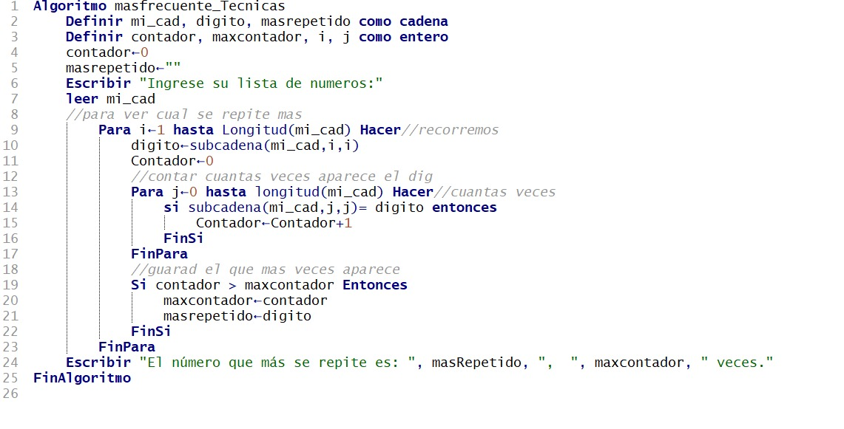
Código en python:

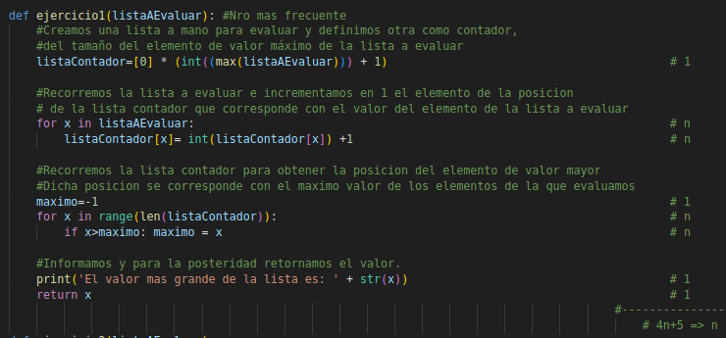

Salidas y tiempos con distintos parametros:

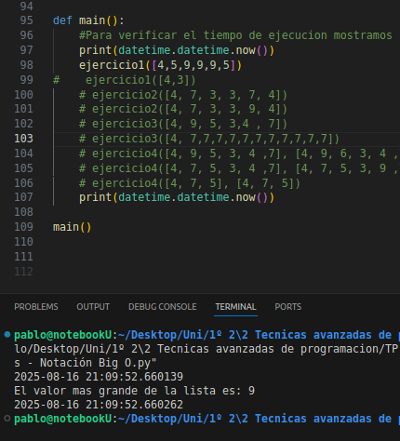

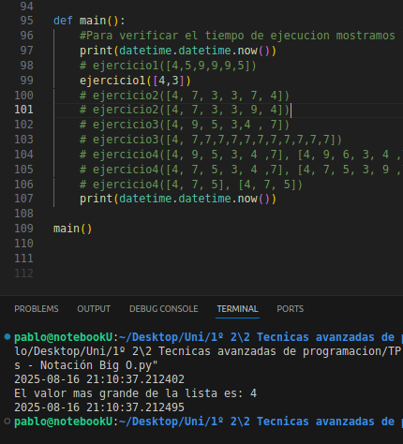

Verificar si una lista de enteros es palíndroma.

Pseudocodigo:
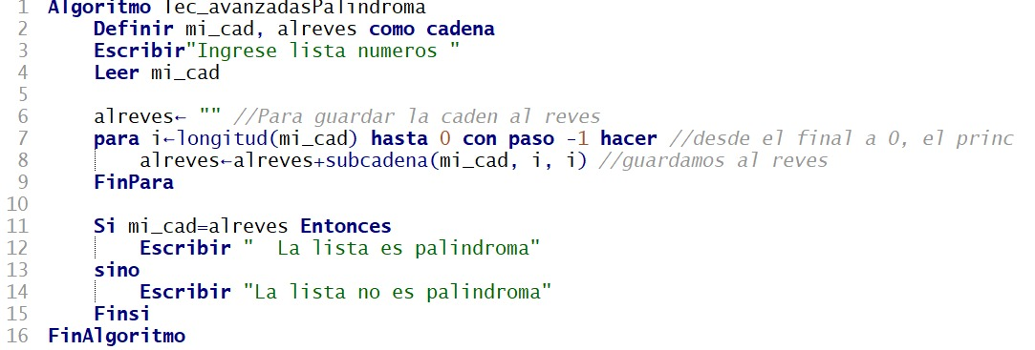
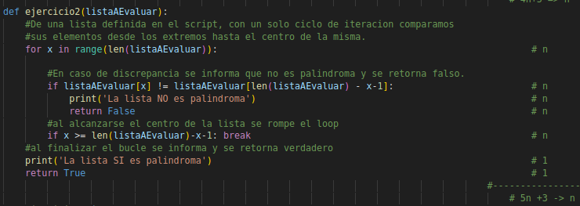
Algoritmo en Python:

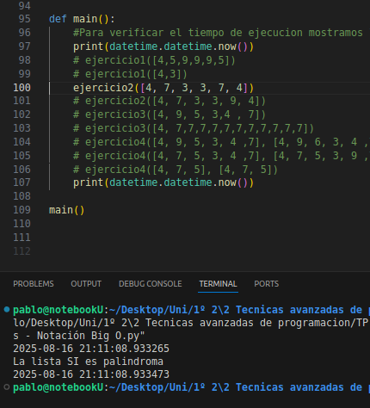
Salida con distintos argumentos y tiempos de ejecución correspondiente:

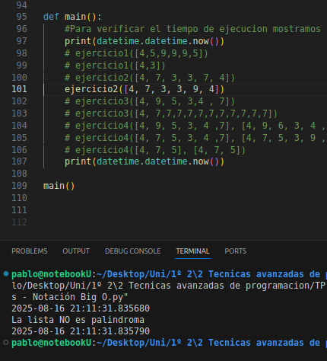

Contar la cantidad de elementos únicos en una lista.

Pseudocodigo:

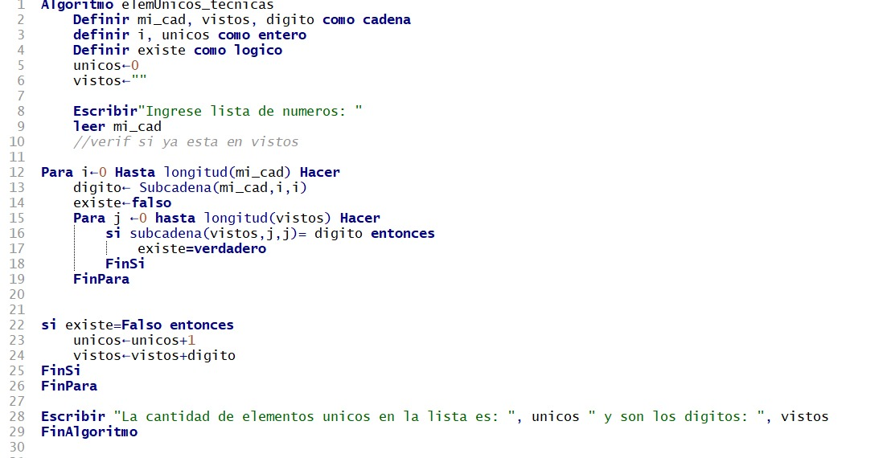
Codigo en piton:
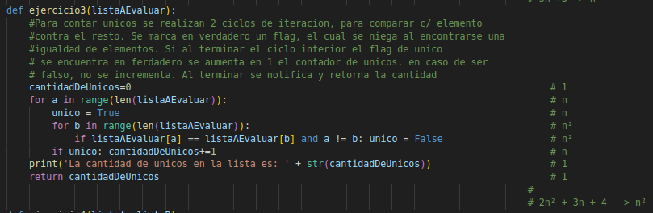

Salid con diferenter parametros y sus tiempos de ejecucion:

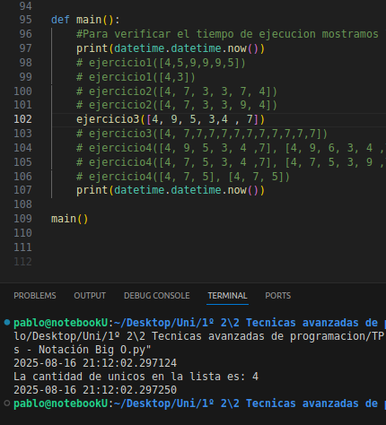

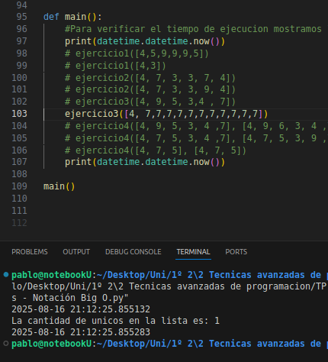

Determinar si dos listas contienen los mismos elementos (sin importar el orden ni
las repeticiones).

Pseudocodigo:

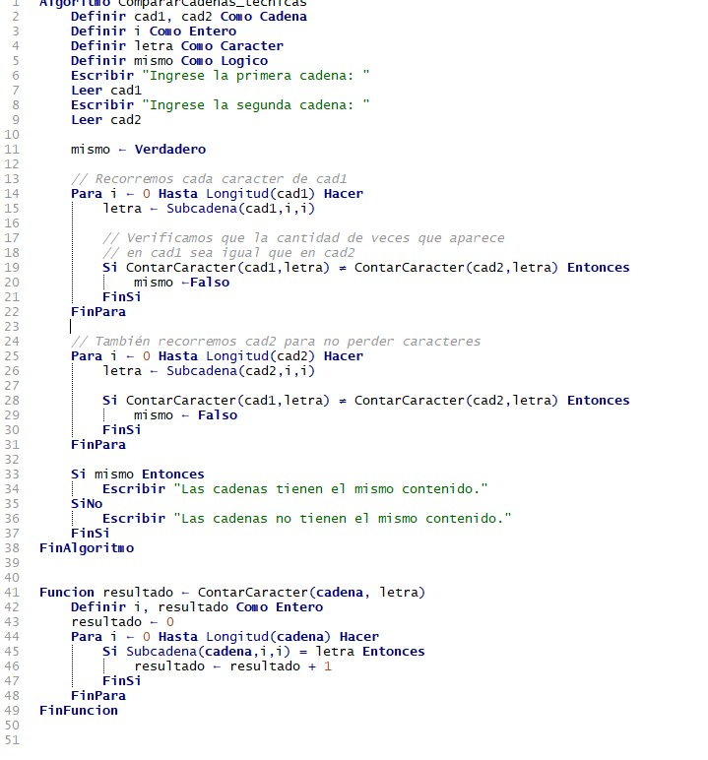

en Python:

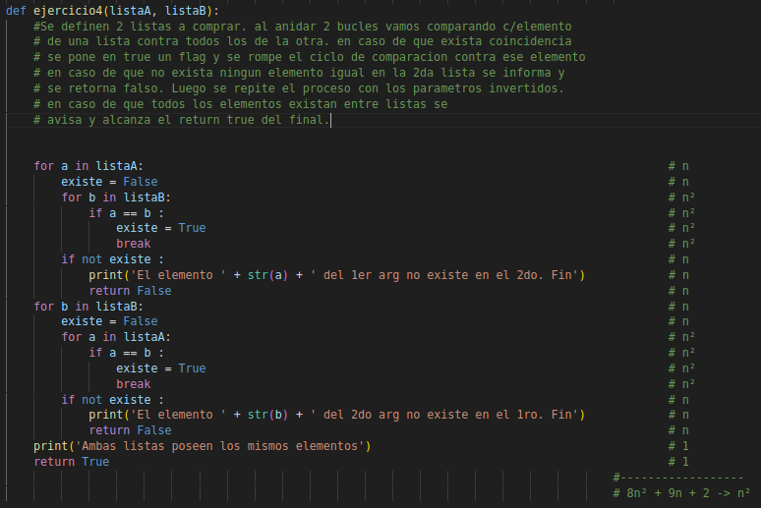
Salida con distintos parametros y sus tiempos:
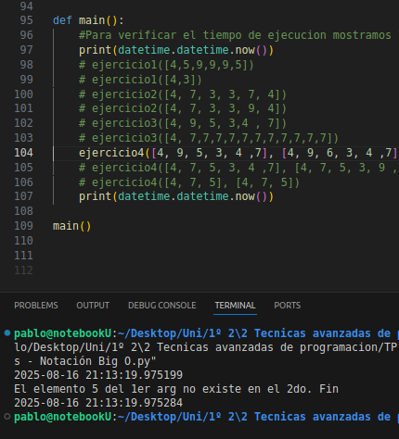

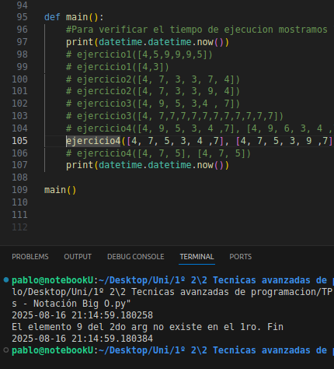

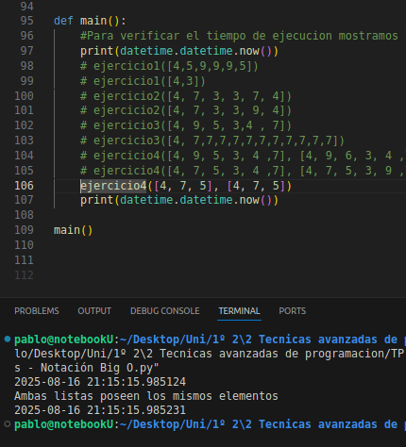

Tabla comparativa funcion + parametros / diff de tiempos de ejec.:
(el analisis de la complejidad temporal con Big O se encuentra en las capturas)

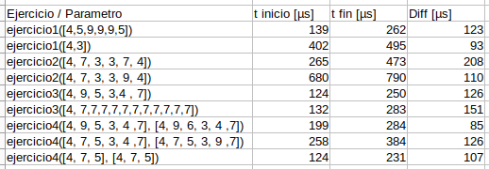

¿Cuál de los algoritmos fue más eficiente y por qué?
¿Qué dificultades surgieron al estimar la complejidad Big O?
¿Cómo ayuda este tipo de análisis en la toma de decisiones de programación?

Los algoritmos 1 y 2 son mas eficientes que los ultimos, ya que, en los primeros el tiempo de ejecucion es lineal(O(n)) con respecto a la entrada, sin embargo en los finales es cuadratico (O(n²) con respecto a su input.
La complejidad que tuvimos fue al hilar fino sobre las condiciones en bucles con condicionales, cuando estos en su peor caso tienden a O(n) en vez de O(n²).
Este tipo de análisis permite estimar lo considerable del tiempo de ejecucion cuando la entrada de los programas posee un gran volumen de datos, detectando de forma temprana la necesidad de optimizacion.

